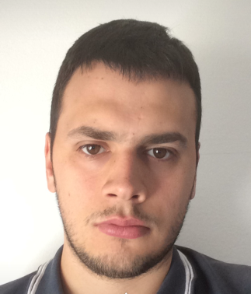**Ime I prezime:** Mladen Kosteski

**Datum rođenja:** 4.9.1993.

**Prebivalište:** Cvetanova ćuprija 46, Beograd

**Zvanje:** diplomirani pravnik

**Kontakt telefon:** 065-306-3585

**E-mail adresa:** mladenkosteski@gmail.com

**Obrazovanje:** Pravni fakultet Univerziteta u Beogradu, 2012-2017, prosečna ocena tokom studija-7,37.

**Strani jezici:** Dobro poznavanje engleskog jezika (govor i pisanje)

**Rad na računaru:** Odlično poznavanje rada na računaru(korišćenje interneta, MS Office programa, brzo kucanje)

**Ostale sposobnosti:** Vozačka dozvola, B kategorija

**Radno iskustvo:**

* Bez prethodnog radnog iskustva u pravnoj struci
* Tokom studiranja obavljao povremene honorarne poslove(krečenje, selidbe, servisiranje računara..)

**Lične karakteristike:**

O sebi mogu da kažem da sam uporan, odgovoran, ambiciozan i tačan. Od svog budućeg zaposlenja očekujem da ove osobine i potvrdim, a uz to pokažem i koliko sam sposoban. Radivši kao fudbalski sudija nekoliko godina navikao sam na rad pod pritiskom i brzo donošenje odluka.

**Hobiji:** Rekreativno bavljenje sportom, čitanje knjiga i gledanje filmova i serija.